**POZVÁNKA NA VÝROČNÍ VALNOU HROMADU**

**Sboru dobrovolných hasičů v Doubravě**

Bude se konat v pátek 5. ledna 2024 v restauraci U Lebedů v Doubravě od 18:00 hodin

**PROGRAM:**

1. Zahájení a přivítání hostů, kontrola usnášeníschopnosti členské schůze
2.  Určení zapisovatele a ověřovatelů zápisu
3. Volba mandátové komise
4. Schválení popřípadě doplnění programu VVH
5. Kontrola plnění usnesení a úkolů z minulé VVH
6. Zpráva o činnosti sboru za rok 2023
7. Zpráva o činnosti mládeže za rok 2023
8. Zpráva o hospodaření sboru za rok 2023
9. Zpráva revizora účtů
10. Návrh plánu činnosti sboru na rok 2024
11. Návrh rozpočtu na rok 2024
12. Volba delegátů na výroční valnou hromadu okrsku č.7
13. Volba delegátů na shromáždění představitelů SDH okresu
14. Vystoupení hostů
15. Různé

18. Usnesení

19. Závěr

20. Večeře *Srdečně zve výbor SDH Doubrava*

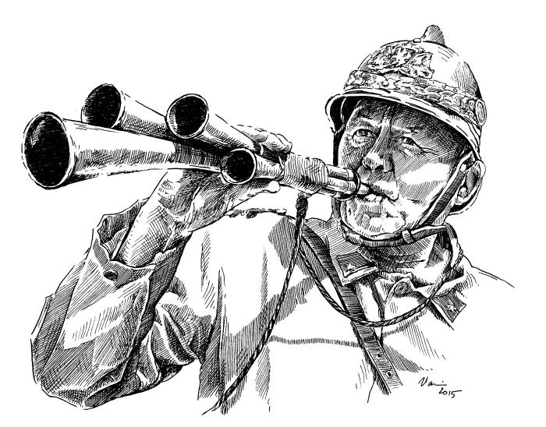

**27. LEDNA 2024 HASIČSKÝ PLES**